Guía de aprendizaje
Nombre del Estudiante |  |  |  | Curso: 3 año A
Nombre del Estudiante |  |  |  | Semana 18  Del 10 al 14 de Agosto
Nivel: 1 | ¡Salgamos a jugar! | Habilidad | Explicar, describir, comparar
O.A.(s): | OA 4: Profundizar su comprensión de las narraciones leídas.
Objetivo de la clase | Explicar los problemas a los cuales se enfrentan los personajes y cómo se resuelven, demostrando interés y una actitud activa frente a la lectura.
contenido | Novela, conflictos y resolución.
Docente: | Elizabeth Abarca Correa  Elizabeth.abarca@colegio-patriciomekis.cl | Asignatura: |  | Lenguaje y comunicación
Queridos alumnos y alumnas, esta semana comenzaremos con nuestro desafío, debes unir las parejas de calcetines.
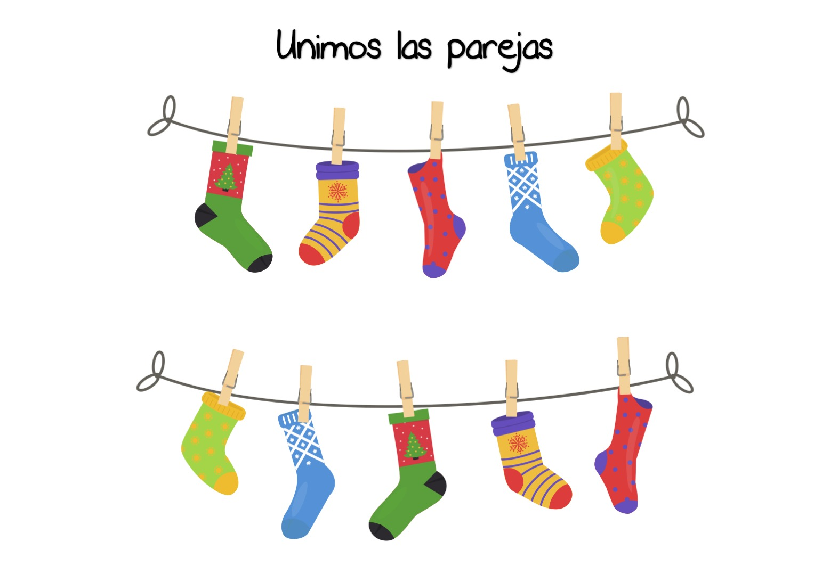
En semanas anteriores trabajamos con el texto “Mamá Condorina y mamá Suaves-Lanas”. Donde debían describir física y psicológicamente a los personajes.
Esta semana trabajaremos con otro tipo de texto llamado” Novela”, lee el siguiente recuadro.
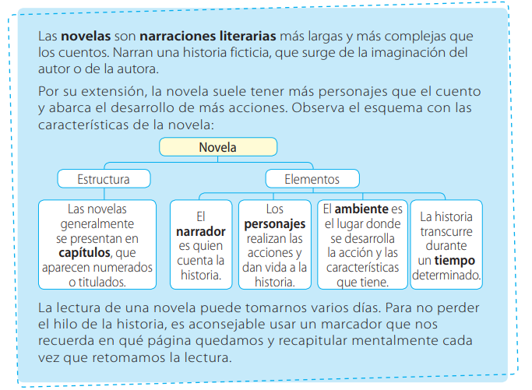

Ahora leerás un capítulo de la novela “Juan, Julia y Jericó”, la encontraras en tu texto en las páginas 94,95,96,97

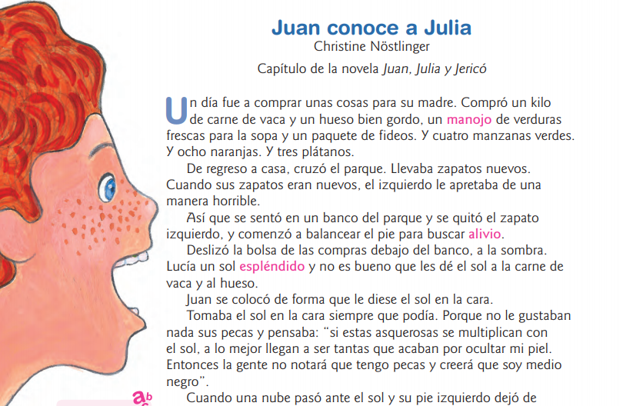

Una vez leído el capítulo de la novela debes trabajar en la página 99 del texto de Lenguaje y Comunicación. Debes escribir una hipótesis, te ayudo a recordar.
¿Qué es una hipótesis?
Una hipótesis es la suposición de algo que podría, o no, ser posible. En este sentido, la hipótesis es una idea o lo que crees a partir del cual nos preguntamos el porqué de una cosa, bien sea un fenómeno, un hecho o un proceso.

Tarea:
Responde las siguientes preguntas sobre el texto.
1-Escribe 3 semejanzas entre ambos los personajes.
_________________________________________________________________________________________________________________________________________________________________________________________________________________________________

2.- ¿Cuáles son los problemas o conflictos a los que se enfrentan los personajes?
_____________________________________________________________________________________________________________________________________________________________________________________________________________________________________________________________________________________________________________________________________________________________________________________________________________________________________________________________________________________________________________________________________________

3.- Explica como resolvieron el problema
_____________________________________________________________________________________________________________________________________________________________________________________________________________________________________________________________________________________________________________________________________________________________________________________________________________________________________________________________________________________________________________________________________________
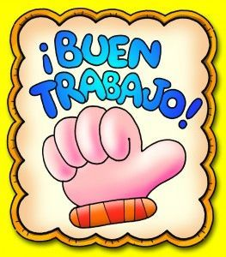
¡Hemos terminado por esta semana!
Si tienes dificultades, no dudes en comunicarte conmigo.

Solucionario semana 18
Pregunta | Respuesta
Página 94 | En un parque
Página 99 | 6-. Influye, porque Juan decide descansar y proteger la carne del sol; si no se hubiera sentado no habría conocido a Julia.  7- . Juan queda triste, ya que Julia se va / porque no sabe si volverá a ver a Julia.  8- Para que la hipótesis del alumno pueda considerarse válida, debe presentarse de manera secuencial y ser coherente con el hilo de la historia.
Tres semejanzas | “cabellos rojos como la piel del zorro, ojos de un azul clarísimo y pecas con hijitos en la cara”.
Conflictos de los personajes | A Juan el zapato izquierdo le apretaba y a Julia le quedaba grande el zapato izquierdo.
Solución del conflicto | Cambiarse los zapatos izquierdos, quedo cada niño con un zapato azul y uno rojo. Para que los otros niños no se burlen de ellos dirán que es una nueva moda.

